

**JAPAN DAO Завоёвывает Мир! Создание Анимационной Студии в 150 Странах и Начало Набора Творцов!!**

**Привет всем членам семьи JAPAN DAO ☆**

**В этот раз у нас грандиозные новости, которые потрясут индустрию анимации! JAPAN DAO создал одну из крупнейших анимационных студий в мире и начал набор творцов и аниматоров.**

**Это отличная возможность распространить японскую анимационную культуру по всему миру! Давайте посмотрим, какие грандиозные планы нас ждут!**

## PR TIMES

JAPAN DAO создал одну из крупнейших анимационных студий в мире и начал набор официальных творцов и аниматоров! Пресс-релиз IZANA INDUSTRIES Ltd (27 июля 2024 года, 19:16) JAPAN DAO, крупнейший в мире.

prtimes.jp

## Содержание

* Создание крупнейшей анимационной студии в мире
* Масштаб проекта
* Массовый набор творцов и аниматоров
* Видение и миссия JAPAN DAO
* Удивительная скорость развития
* Возможности для творцов
* Резюме

## Создание крупнейшей анимационной студии в мире

JAPAN DAO создал новую анимационную студию. Целью создания является горячее стремление распространить японскую анимационную культуру по всему миру. Японская анимация уже популярна за рубежом, но JAPAN DAO стремится сделать ещё один шаг вперёд и интегрировать японскую анимацию в повседневную жизнь людей по всему миру.

## Масштаб проекта

Итак, можете ли вы представить, насколько велик этот проект? Они планируют расшириться до 150 стран! Да, это означает, что работы JAPAN DAO достигнут большинства стран мира.

Каждый день работы будут транслироваться ежечасно на больших экранах в четырёх главных местах Токио, включая знаковый перекрёсток Сибуя. Перекрёсток Сибуя известен как один из самых оживлённых пешеходных перекрёстков в мире. В самые загруженные дни его пересекают около 500 000 человек в день. Работы JAPAN DAO привлекут внимание этих людей!

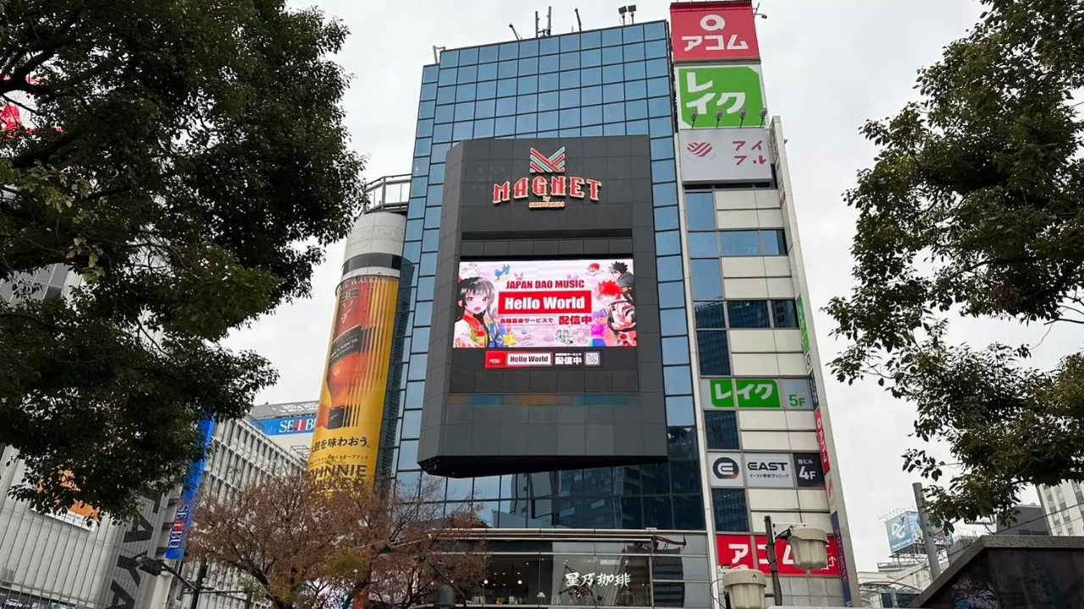

Кроме того, планируется трансляция на Таймс-сквер в Нью-Йорке! Это место известно как символ жизненной силы и энергии Нью-Йорка, и это популярное место, которое посещают многие туристы со всего мира, через него проходит около 400 000 человек в день. День, когда японская анимация будет транслироваться в самом сердце мира, может быть не за горами.

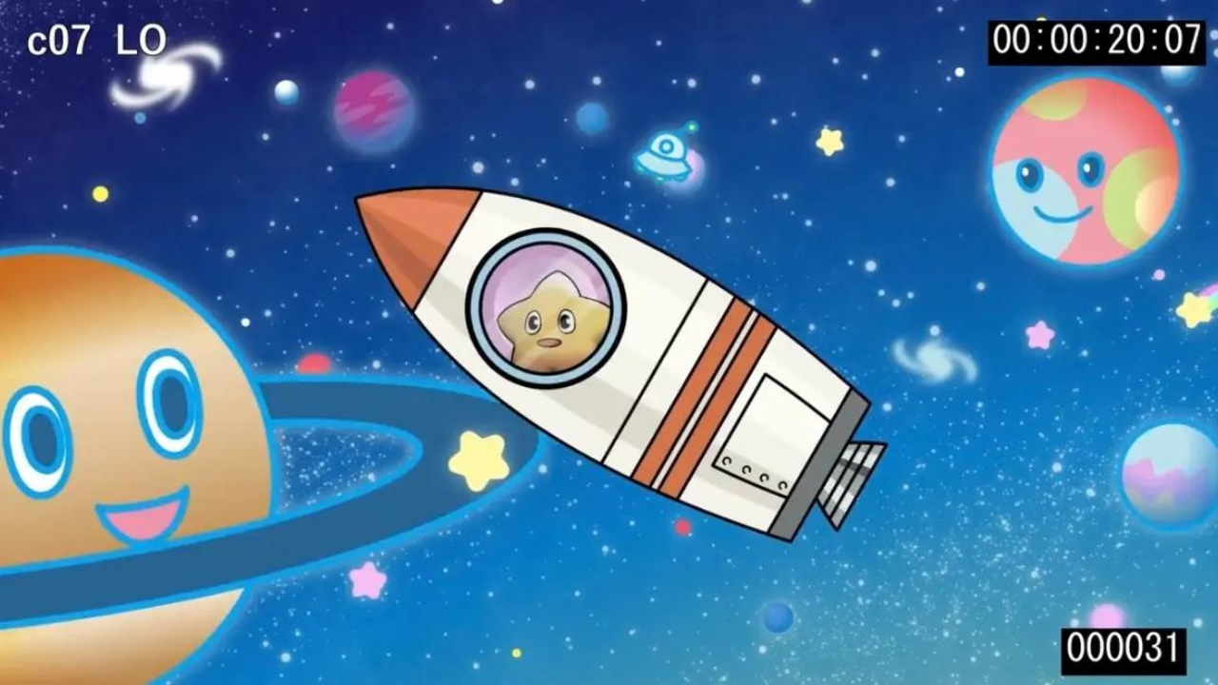

## Массовый набор творцов и аниматоров

Такой крупномасштабный проект поддерживается талантливыми творцами и аниматорами. JAPAN DAO набирает увлечённых людей в следующих областях:

* Дизайн персонажей
* Создание короткометражных анимаций
* Аниматоры рисунков
* CG аниматоры

Подавайте заявку через эту форму! → https://forms.gle/fdEb8kwf2zPQcgsVA

## Видение и миссия JAPAN DAO

Видение JAPAN DAO — «донести японскую культуру до мира». Это означает не только трансляцию японской анимации за рубежом, но и представление потенциала японской истории и традиционных мероприятий людям по всему миру через анимацию и мангу.

Например, текущая серия «Kagukomi» рассказывает истории, углубляющие понимание японской культуры через сезоны.

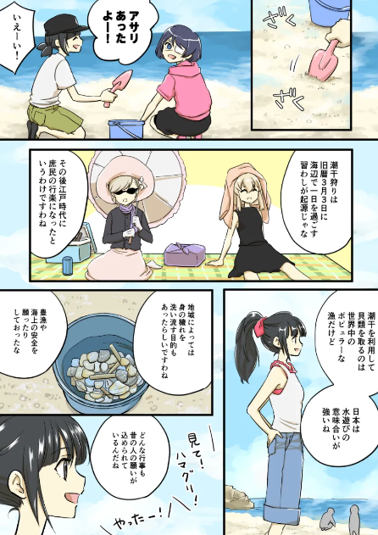

Kagukomi, эпизод 22 «Сбор ракушек»

⏬️ Вы можете прочитать Kagukomi здесь

Kagukomi | KAGURA

Донести японскую культуру до мира

japannftmuseum.com

⏬️ Для получения дополнительной информации о KAGURA нажмите здесь

## Удивительная скорость развития

JAPAN DAO планирует выйти на рынок аэрокосмической промышленности до конца этого года!

Выход на рынок аэрокосмической промышленности очень захватывающий. Мы можем ожидать производства на космическую тематику или сотрудничества с реальными проектами по освоению космоса.

Кроме того, планируются сотрудничества с более чем 1700 муниципалитетами по всей Японии и крупными компаниями по всему миру. Например, они намерены продвигать местных персонажей и туристические достопримечательности через NFT, использовать NFT в местных магазинах с помощью Smart Pocket и максимально увеличивать привлекательность региона, сотрудничая с муниципалитетами по всей стране. Таким образом, они могут способствовать региональному развитию и продвижению компаний.

⏬️ Для получения дополнительной информации о проекте Nationwide Local Digital Project нажмите здесь

Вот удивительный факт!

Все эти сотрудничества проводятся бесплатно. Юда (@yudajapandao), основатель JAPAN DAO, стремится к тому, чтобы персонажи сотрудничали со всем в мире, а не сосредоточивались на краткосрочной финансовой выгоде. Это свидетельствует о приверженности долгосрочной визии и социальному вкладу, а не краткосрочным прибылям.

## Возможности для творцов

Этот проект — золотая возможность для творцов показать свои работы мировой аудитории. Представьте момент, когда созданный вами персонаж появляется на большом экране в Сибуе или сцена из нарисованного вами аниме транслируется на Таймс-сквер в Нью-Йорке. Такие мечты могут стать реальностью с JAPAN DAO!

Кроме того, сообщество JAPAN DAO, возглавляемое главным редактором Таки (@taki_sae), регулярно проводит тёплые обмены и конструктивные отзывы между творцами. Эта среда идеально подходит для полного раскрытия вашей креативности. Вы можете свободно предлагать новые идеи, сотрудничать с другими творцами для создания работ, и в этой стимулирующей и поддерживающей среде ваши уникальные перспективы и навыки будут развиваться, а ваш потенциал как творца будет безгранично расширяться.

## Резюме

Вызов JAPAN DAO заключается не только в распространении японской анимационной культуры по всему миру, но и в открытии новых возможностей для творцов.

От уличных экранов Сибуи до Таймс-сквер в Нью-Йорке и даже космоса. С JAPAN DAO представьте день, когда ваши работы будут сиять по всему миру! Давайте вместе с JAPAN DAO увидим лучшие пейзажи! Ваш творческий талант может изменить мир. Присоединяйтесь к этому революционному проекту и покажите миру очарование японской культуры!

Если вы заинтересованы в JAPAN DAO, обязательно посетите официальный сайт и социальные сети. Вы обязательно найдёте много информации, которая вдохновит вашу креативность!

И творцы, не упустите эту возможность! Ваш талант и страсть могут взлететь по всему миру на крыльях JAPAN DAO. Давайте вместе создадим новую историю аниме!

JAPAN DAO с нетерпением ждёт вашего участия.

Для тех, кто хочет узнать больше о деятельности JAPAN DAO, обязательно подпишитесь на официальные аккаунты ниже. Вы сможете быстро получать самую актуальную информацию!

🐦 X (бывший Twitter): @japannftmuseum

💬 Discord: JAPAN DAO Official

📸 Instagram: @japannftmuseum

Пожалуйста, следуйте и ставьте лайки 💛